老子智慧-将欲取之，必固与之
原创2015-03-13鬼脚七鬼脚七
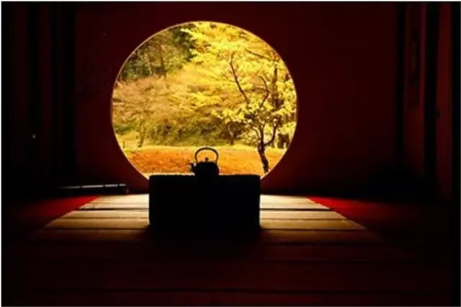
将欲歙（xī）之，必固张之；
将欲弱之，必固强之；
将欲废之，必故举之；
将欲取之，必固与之。
是谓微明。
—-《老子》第三十六章
大概意思是：
想要收合起来，必先使之张开；将要削弱它，必先使之强盛；将要废弃它，必先兴举它；将要夺取它，必先给予它。这就是几先的征兆，或者说是细微的征兆。
凡是讲解老子这一章，都避免不了讨论一个话题：老子是不是玩权术的阴谋家？你看，老子教你损招：要想干掉别人，先迷惑别人！这还不是阴谋家么？！很多老子的铁杆粉丝们，大多是大学教授，一本正经地说：你们这帮人误解了老子的意思，老子是个圣人，怎么能是个阴谋家！两千年来，这个话题还在讨论，不同门派争论，还有不少学术论文，一地鸡毛！
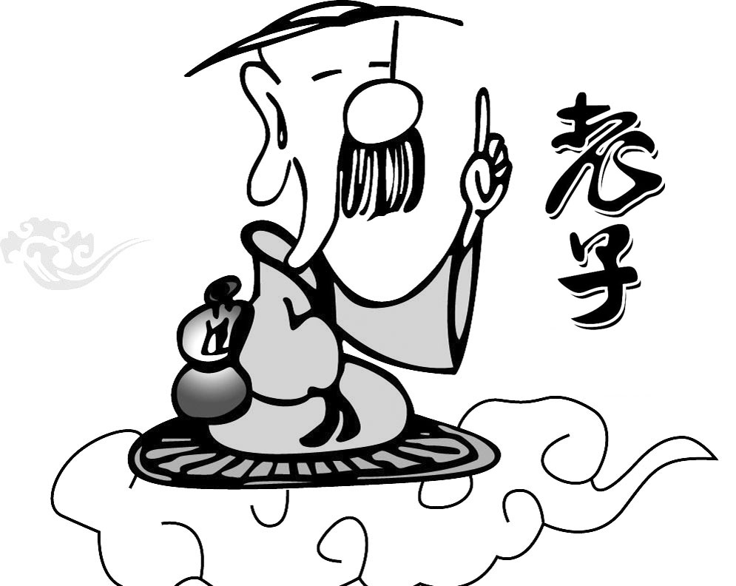我也是老子的铁杆粉丝，如果”老子”做自媒体，我肯定天天“赞赏”！我以前毫不犹豫站在“老子是圣人”一派，坚决不信老子是阴谋家！有一天我忽然明白，是阴谋家又怎么样了？阴谋家和圣人只是名相，纠结于名相，就会错过真相。有人不理解什么是名相，我给大家讲个故事：
有一天带豆豆去超市，豆豆看见了巧克力，她最爱吃的东西。
“爸爸，这是什么呀？”豆豆指着巧克力问。
“明知故问！”
“爸爸，我想吃明知故问。”
这里“明知故问”和“巧克力”一样，都只是名相。纠结于名相，会产生更多的名相，一定会错过真相。老子揭示的是万物发展背后的规律，如何运用规律是世人的事情。就像同样一把刀，有人用来切菜，有人用来杀人！
老子的这几句话，非常形象。如果要握紧拳头，你一定先会把手指伸开；你想睁大眼睛看东西，经常先使劲闭几下眼睛；你想跳高一点，必先往下蹲；你想快速往前跑，必先往后退一点；你想风筝升高，都是先往下拉……
自然界也是如此。竹子死之前，是要开花的；暴风雨来之前，经常是宁静的；喧嚣的瀑布下面，一般都有静谧的深潭；花开得最艳，意味着即将凋谢；人死之前，也会出现回光返照……
以前很多书讲解老子，主要基于学术讨论，而忽略了背后的道。道，无法描述，无法定义，但是道无时无刻不在展现出其特征，就像真相无时无刻不在我们身边一样。老子在这一章开始用四个排比，讲完规律以后又说了一句话：
是谓微明
这句话就在描述了道的特点。翕张、弱强、废举、夺与之间是对立转化的。事物变得越来越强盛，其内部削弱的力量也在生长，花开得越来鲜艳，凋谢的时间就越来越近。就像一个小孩出生后，生命在旺盛的成长，死亡何尝不是也在成长？有一天死亡成长到开花，生命也就结束了。知识这一切表现得又是那么缓慢，那么微不可查，那么让人容易迷惑，理解了，就是“微明”。
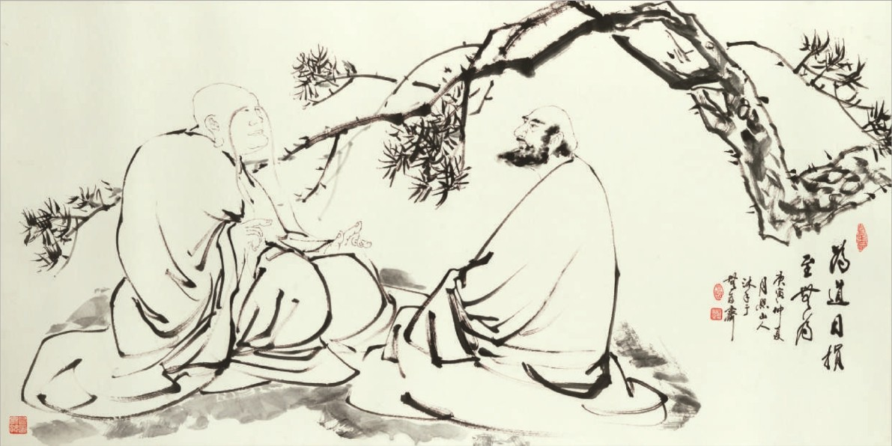
将欲取之，必固与之。
这句话如果只是用来解释自然规律，那也不会有多大意义，跟科学研究差不多。深刻理解了老子的这几句话，可以做成很多事情。咱们先看一个韩信的故事。
韩信是刘邦的大将军，为刘邦的江山立下汗马功劳。打下齐鲁之地后，韩信向刘邦要刘邦封他为齐王。刘邦当时大怒，但萧何说：大王，如果你要除掉他，就应该先答应他。
于是，刘邦不仅把韩信封为齐王，还大肆宣扬韩信的功绩，给予褒奖。但内心已经在起了杀韩信之心。
后来，吕后和萧何骗韩信到吕后哪里，韩信被干掉了。
战争中类似的策略不少，但离咱们太远，咱们来看看当代的故事。
薄熙来出事之前可谓是声名显赫，从大连到辽宁，后来到重庆，重庆期间算是到了薄的巅峰了，经济发展迅速、扫黄打黑成果显著，其新闻报道无人出其右，出事之前几天还接见外国友人。后来，后来的事情大家都知道。
算了，咱们不谈当代政治。
马云很喜欢太极，也崇尚道家理念，以前还经常见一些道家大师。当然，马云也深刻理解“将欲取之，必固与之”的道理，这些都体现在他做企业中。马云说，阿里巴巴的使命是让天下没有难做的生意，于是做了个淘宝，开店交易都不收钱。但任何一个企业都要盈利的，如何盈利？马云说，我们要想赚钱，必须要先帮助其他人赚钱，然后再从他们身上赚钱。他们赚一百，我拿一块就好。就是这个理念，淘宝、天猫一年的交易额达到了一万多亿，阿里集团的市值也有两千多亿美金。
再看看做自媒体的，做自媒体最赚钱的应该是罗辑思维吧。每天早上给大家发一段语音，每周给大家录制一个视频，一直在给予，当罗胖要收会员时，一下子就成了最赚钱的自媒体了。其实，大家看看当今互联网的免费模式，也是如此。所有提供免费模式的公司，没有不想赚钱的。只是他们想要赚钱，先给予，再获取。世界上没有无道理免费，也没有无私心的给予。鬼脚七的自媒体也是如此，当然也有私心的。我做自媒体希望锻炼写作能力，希望广告有收入，希望偶尔能卖点东西赚钱。
当你明白这个道理，永远不会上当。所有的促销活动，背后都是有目的的。你越觉得是占了很大便宜，里面的陷阱越大。嗯，是哪个家伙说过：没有无缘无故的爱，也没有无缘无故的恨。
有人说，你这个理解有点偏吧，这怎么能和免费模式挂上钩？“将欲取之必固与之”，目的在于“取之”，“与之”是手段。我需要再重复一遍：
我们不要纠结于名相，要看见道的本质！取和与，是相互转化的，是同时生存的，在“与之”的同时，“取之”已经在生长。不要纠结于目的，也不要纠结于道德，它只是规律。
是的，生命之中孕育了死亡，如果你理解了，也可以说：将欲生之，必固死之。你看看很多园丁对树木剪枝是不是这个道理？还是不衍生说明了。
有人说，这一章老子在讲“术”，而不是讲“道”。怎么讲都可以，术也是道，术就是道的体现，道就是术的载体。老子是阴谋家，也是圣人。
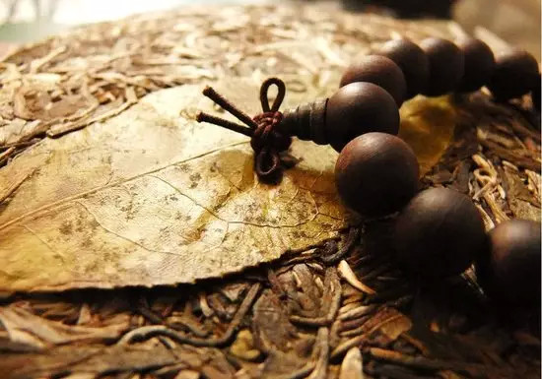
人生最重要的只有三样东西：生、死和爱。接下来我们看看爱情。
谈恋爱，最开始是最美的，朦朦胧胧；到了热恋，双方很投入，达到巅峰。热恋，是个关键的点，决定了这场恋爱是否能长久。有人为了保持热恋的状态，就把对方牢牢看住。他们以为看得越紧，就会越牢固，但这样，往往就是矛盾的开始。这时他们不知道，看得越紧，往往就是分开的前奏。想要长久在一起，就不要去要求天天在一起。因为“将欲翕之，必固张之”，多形象啊！父母、子女之爱，也是如此。越希望亲密，越要有距离，有距离才有空间，这也是平衡的魅力。
这一章，如果我们要应用到生活中，最重要的不是发现这些规律，也不是玩弄这些手段，而是一种警觉。当你特别得意时，要意识到危险离你不远；当你非常健康时，要意识到疾病可能在等着你；当你特别幸福时，要意识到痛苦可能要来了........看上去很悲观吧，不要纠结这些名相，如果你反过来，就会觉得积极了。

如果你想看之前的老子智慧的文章，在微信“taobaoguijiaoqi”后台回复“老子智慧”，可以看到25篇老子智慧的文章。
开通了评论和赞赏功能，谢谢大家的支持，也让我写文章更有动力了！欢迎转发，欢迎评论，欢迎赞赏~

